关于广告消费咨询师以及几个咨询师统计项的说明

# 广告消费咨询师归属问题

## 创建数据时

1、客服人员在创建销售档案基础数据时，广告消费咨询师默认为空。   
2、销售档案基础数据创建成功后，第一个添加咨询记录数据并且不拥有【客服】权限的用户即自动为广告消费咨询师。   
说明：如上规则仅对A系统有效，B系统将不实行该规则，也不能设置B系统所属的广告消费所属咨询师。

## 数据掉入公共池

当数据掉入公共池时，不管是咨询师手动放弃还是程序定时作业放弃该条数据。当数据满足如下全部条件时，则当前咨询师即自动为广告消费咨询师

a、当前广告咨询师为空

b、当前时间在数据创建14天内或数据由B系统转移到A系统14天内

c、数据未被合并

d、数据之前未掉入过公共池

e、数据为A系统数据

## 更改广告咨询师

1. 可以更改的权限

超级管理员、咨询校长、咨询主管、客服主管。

1. 更改必须满足如下全部条件

a、当前时间在数据创建14天内或数据由B系统转移到A系统14天内  
b、数据未被合并   
c、数据之前未掉入过公共池   
d、数据为A系统数据

1. 其他注意点

合并数据时，被合并的那一条数据的广告消费咨询师值将自动设置为空，合并它的那一条数据的广告消费咨询师不变。

# 销售数据报名成功后的分成算法

## 从校区的维度计算

学生档案创建在哪个校区，即属于该校区的数据，部分定金、交齐定金、营业理论额、精准理论额即属于该校区的数据

## 从咨询师的维度计算

1. 创建学生档案【学员基础信息】

当创建学生档案时，程序会自动判断该学生档案数据是否能匹配到销售助手数据，如果匹配成功，即学生档案关联到销售助手数据(尽量保证学生档案和销售助手是一对一的关系，如出现多对一或多对多的关系时候将会影响统计结果，后续我们再讲此种情况的解决方法)。

1. 创建学生档案【报班信息】

财务在创建报班数据成功后，系统会自动将当前学生档案关联的销售档案的咨询师、共单咨询师、广告消费咨询师这三个数据所有者的校区也当前报班所在的校区一样的用户等比分成营业额(精准/理论)

如：广州财务创建了一个报班，该报班实收20000元，则在做关联的时候程序会自动判断该学生档案数据有没有关联销售助手，如果有，就得到该销售助手的咨询师、共单咨询师、广告咨询师，假如咨询师和广告咨询师为广州校区，共单咨询师为非广州校区，则此时咨询师、广告咨询师各占该次报班营业额的50%。

【注：此操作全程由程序自动完成，无需人工操作】

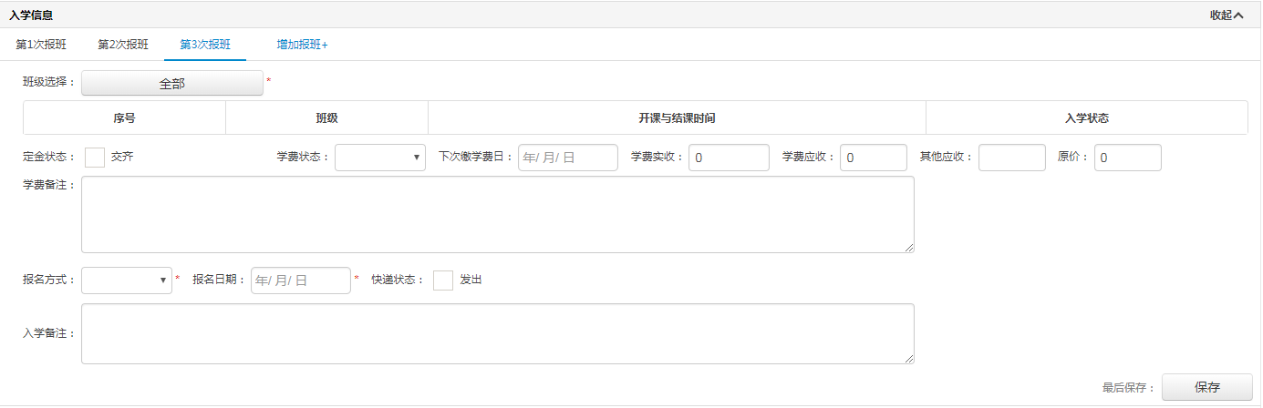

1. 咨询校长手动更改营业额

当咨询校长发现指定报班的营业额分配不合理，则可手动在销售助手右上角更改咨询师分配比率。

需要注意的几点：

a、所有的分配比例之和必须为100%

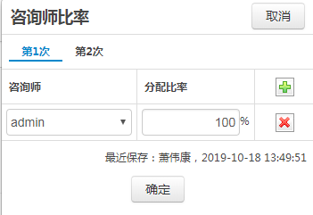

b、允许将分配比例置为空，即这此报班没有咨询师可以分配比例(如学生自己续班)

c、每一次报班都可以设置分配比例

d、只可更改本校区报班的分配比例

# 各个统计项

## 规则和算法

1. 营业额精准

a、如果学生在一次报班里所有班级的入学状态均在集合{【未报到】、【正常入学】、【重修学位】、【业绩共享】、【学历共享】、【证书共享】}中，则就统计该次报班的应收额；  
b、如果学生在一次报班里有**任意一个班级**的入学状态不在集合{【未报到】、【正常入学】、【重修学位】、【业绩共享】、【学历共享】、【证书共享】}中，则就统计该次报班的实收额。  
**筛选时间为定金时间。**

1. 营业额理论

统计学生报班中的学费应收总额。**筛选时间为报名时间。**

1. 全国营业额理论平均单价
$$全国营业额理论平均单价=\frac{全国营业额理论}{全国部分定金人数}$$

2. 营业额理论转换率
$$营业额理论转换率=\frac{营业额理论}{全国理论额平均单价*广告消费数据量}$$

3. 全国营业额精准平均单价
$$全国营业额精准平均单价=\frac{全国营业额精准}{全国交齐定金人数}$$

4. 营业额精准转换率

$$营业额精准转换率=\frac{营业额精准}{全国精准额平均单价*广告消费数据量}$$

## 需要注意的几点

1. 当学生档案和销售助手存在非一对一关系的时候

在做校区维度统计时，会去重掉重复的数据，只计算一个有效数据。

但是在以咨询师为维度进行计算时，由于无法识别到哪条数据为有效数据故有可能会重复计算，所以校长需要在在【咨询师统计】-【学生档案待处理数据】下参考【关联了多条销售助手的学生档案数据】，将重复数据进行合并或将指定数据的分成比例设置为0

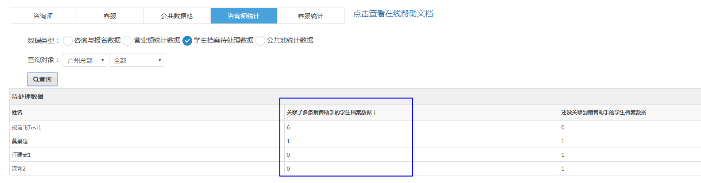

2 以校区为维度考量咨询师数据和以咨询师为维度考虑数据得到的值并不是一一相等的，因为以校区为考量的前提是数据必须在校区，而以咨询师为考量则没有这个限制。